 | 

Unità di apprendimento di italiano L2
livello B1+/B2
per lo studio della

Storia

La Guerra Fredda.

Dal muro di Berlino

alla fine del comunismo

La prima versione del presente materiale è stata prodotta dalla docente Laura Modena nell’ambito del Progetto FAMI (Fondo Asilo, Migrazione e Integrazione), attuato in Trentino negli anni 2016-2018. Successivamente il materiale è stato rivisto e perfezionato da IPRASE (Istituto Provinciale per la Ricerca e la Sperimentazione Educativa): esperti Alessandro Borri e Giovanna Masiero, coordinati da Maria Arici e supervisionati da Gabriella Debetto.

Disciplina | Storia
Titolo | La Guerra Fredda. Dal muro di Berlino alla fine del comunismo
Tema | Guerra Fredda; mondo bipolare; superpotenze; muro di Berlino; perestroika.
Destinatari | Studenti iscritti alla classe 5 degli Istituti professionali, con competenze linguistiche in italiano L2 di livello B1+/B2 del QCER.
Modello operativo | Elaborazione di testo con attività di didattizzazione, organizzata in quattro lezioni; materiale destinato a laboratori di italiano L2 per lo studio; può trovare utilizzo anche in classe per le attività di interazione e di ricerca come specificato accanto alle attività; importante l’accompagnamento e la facilitazione da parte dell’insegnante.
Prerequisiti | Linguistici: Disporre di un repertorio linguistico sufficiente per spiegare con ragionevole precisione i punti salienti di un concetto ed esprimere pensieri su argomenti di storia.  Disciplinari: conoscenza della seconda guerra mondiale, dei concetti di totalitarismo e dittatura.
Competenze | Leggere, analizzare e comprendere testi disciplinari facilitati da attività di accompagnamento alla lettura.  Produrre testi in relazione a diversi scopi comunicativi.  Riflettere sulla lingua italiana e sulle sue regole di funzionamento.
Abilità | Linguistiche  - Riconoscere il significato ed utilizzare alcuni termini essenziali della disciplina.  - Comprendere i punti fondamentali del tema oggetto di studio.  - Comprendere testi disciplinari didattizzati con attività di prelettura e post-lettura.  - Produrre un testo oralmente o per iscritto sui temi trattati, strutturato in una sequenza lineare di punti, a patto che sia concesso un tempo sufficiente per elaborarlo.  - Prendere semplici appunti, di solito brevi frasi, sull’argomento oggetto di studio utilizzando materiali di accompagnamento (mappe, griglie…).  Disciplinari  - Individuare gli elementi costitutivi e i caratteri originali dei periodi storici analizzati.  - Collocare gli eventi storici nella giusta successione cronologica e nelle aree geografiche di riferimento attraverso il ricorso a materiale didattico ad hoc.  - Cogliere i nessi causali e le reti di relazioni tra eventi storici.  - Mettere in relazione forme e dinamiche sociali, economiche, politiche, istituzionali e culturali del passato con quelle della storia presente.  - Analizzare documenti iconografici.  Sociali  - Lavorare in coppia o in gruppo.  - Rispettare i diversi ruoli.  - Condividere nel gruppo o nella classe gli esiti delle diverse elaborazioni.  Trasversali  - Leggere ed interpretare mappe e carte.  - Costruire linee del tempo.
Conoscenze | Linguistiche  - Uso del presente storico.  - Nominalizzazioni con i suffissi -sione e -zione.  - Prefisso in- per indicare privazione, mancanza, contrarietà, opposizione.  Disciplinari  - La Guerra Fredda.  - La dottrina Truman e il piano Marshall.  - La nascita dell’ONU.  - Il muro di Berlino.  - La crisi dei missili di Cuba.  - Economia tra anni ’50 e ’80.  - La perestroika e la caduta del comunismo.
Materiali e strumenti | Testo di Francesco Maria Feltri et al., Chiaroscuro, vol.3 (classe quinta).  LIM.
Metodologia | Alternanza fra attività da svolgere in autonomia e attività di classe.
Articolazione (Azioni per l’aula) | Lezione 1  Prima di cominciare  L’insegnante invita la classe a ricostruire i fatti e i concetti principali legati ai regimi totalitari europei e alla seconda guerra mondiale. La classe è invitata a completare una mappa concettuale.  Leggere  L’insegnante invita gli studenti alla lettura personale del testo “Introduzione alla Guerra Fredda”.  Studiare  Gli studenti sono invitati a svolgere individualmente un esercizio di Vero o Falso e ad abbinare termini e spiegazioni ricercando le informazioni nel testo.  Gli studenti sono successivamente invitati a completare individualmente una mappa e poi, a coppie, a “raccontarla” per esercitarsi ai fini di una sintesi orale da esporre in classe.  Lezione 2  Prima di cominciare  L’insegnante invita gli studenti, in un breve lavoro a gruppi, a leggere alcuni volantini di propaganda trovando elementi grafici o parole che li accomunano.  Leggere  L’insegnante invita gli studenti alla lettura personale del testo “La dottrina Truman, il Piano Marshall e il Comecon”.  Studiare  L’insegnante verifica la comprensione del testo proponendo un esercizio di vero/falso, un’ attività di riordino degli avvenimenti, un’attività di collegamento tra informazioni e una lettura di una carta storica.  Riflettere sulla lingua  L’insegnante focalizza l’attenzione degli studenti sulla formazione dei nomi a partire dai verbi, usando il suffisso -sione o –zione, e propone un’attività relativa.  Lezione 3  Prima di cominciare  L’insegnante invita gli studenti, partendo da alcune immagini stimolo, a condividere le informazioni che conoscono riguardo all’ONU.  Leggere  L’insegnante invita gli studenti alla lettura personale del testo “La nascita delle Nazioni Unite”.  Studiare  L’insegnante verifica la comprensione del testo proponendo la compilazione di una tabella con i dati richiesti, un’attività lessicale e la rielaborazione della definizione di un concetto.  Compito di realtà – Attività di classe  L’insegnante divide la classe in piccoli gruppi e chiede di navigare sul sito www.onuitalia.it. Attraverso la tecnica RAFT, acronimo che sta per Ruolo (Role), Ascoltatori/Destinatari (Audience), Formato (Format) e Tema (Topic), ogni gruppo è invitato ad approfondire una delle agenzie che operano all’interno dell’ONU. I singoli gruppi decidono inoltre la modalità di presentazione del tema studiato e i destinatari a cui rivolgere la presentazione.  Lezione 4  Prima di cominciare  L’insegnante invita gli studenti alla lettura di una carta politica degli anni ’50 e stimola una riflessione collettiva.  Leggere  L’insegnante invita gli studenti alla lettura personale del testo “Il muro di Berlino e la crisi di Cuba”.  Studiare  L’insegnante chiede agli studenti di rileggere il testo e completare un esercizio a scelta multipla, eseguire un riordino cronologico degli eventi e un completamento di frasi causa-effetto.  Lezione 5  Prima di cominciare  L’insegnante invita gli studenti alla lettura di fotografie dell’epoca in rapporto al termine “economica società dei consumi”.  Leggere  L’insegnante invita gli studenti alla lettura personale del testo “L’economia tra gli anni ’50 e ‘80”.  Studiare  L’insegnante chiede agli studenti di rileggere e completare un esercizio a scelta multipla, un abbinamento concettuale, un’attività di comprensione ed infine un esercizio lessicale.  Lezione 6  L’insegnante invita gli studenti alla lettura personale del testo “La crisi sovietica e la caduta del Muro di Berlino”.  Studiare  L’insegnante chiede agli studenti di completare una linea del tempo relativa al periodo studiato.  Riflettere sulla lingua  Viene svolta un’attività di avvicinamento al manuale di studio con il confronto tra una versione riscritta dal docente e la versione originale del manuale disciplinare. L’insegnante focalizza l’attenzione sulla morfologia verbale del passato remoto. Segue un esercizio di trasformazione.  Si procede poi con un’attività di riflessione sull’utilizzo del prefisso -in per indicare una mancanza, una privazione, una contrarietà. Segue un esercizio relativo.  Compito di realtà – Attività di classe  L’insegnante propone di confrontare due carte politiche, una del periodo della Guerra Fredda e una attuale. Invita gli studenti a vedere le differenze territoriali soprattutto per quel che concerne l’Unione Sovietica.  Per concludere  - Glossario di classe  Al termine del percorso sarà richiesto alla classe di individuare le parole chiave degli argomenti trattati. Suddivisi gli studenti in gruppo, ogni gruppo cercherà il significato e la radice etimologica di una o più parole individuate. La definizione sarà poi digitata su https://www.lexicon.ga/, che permetterà la costruzione di un glossario di classe che potrà essere utilizzato e riaggiornato dagli studenti.  - Preparare l’interrogazione  Al termine del percorso gli studenti sono invitati, dopo una rilettura dei vari testi, a costruire una mappa concettuale degli argomenti trattati.  Gli studenti sono poi invitati a raccontare gli eventi individuati nella mappa concettuale precedentemente costruita, utilizzando alcune espressioni e connettori dati.
Banca dati: risorse in rete, testi, documentazioni | Carte, mappe del dopoguerra; carte attuali.  https://maps.google.it/  Su https://it.wikipedia.org/wiki/Categoria:Film_sulla_guerra_fredda sono riportati i titoli di molti film dedicati al tema della Guerra Fredda.
Autori | Laura Modena
LA GUERRA FREDDA.
DAL MURO DI BERLINO ALLA FINE DEL COMUNISMO

LEZIONE 1

Prima di cominciare
Cosa ricordiamo?
I totalitarismi in Europa:

________________________________________________________
Data leggi razziali

Germania
_________

Italia
_________

Motivi scatenanti lo scoppio della 2°guerra mondiale

____________________________________________________________
Le Alleanze durante la guerra

Asse:
_________________________

Alleati:
_________________________

Il 7 dicembre 1941 gli ______________ sono attaccati dal Giappone a Pearl Harbor.

Il 25 luglio 1943 il Gran Consiglio del Fascismo toglie la fiducia a ______________
1 settembre 1939 invasione nazista della ______________

La Germania attacca l’_____________ Inizia l’operazione Barbarossa.

Il 7 maggio 1945 la Germania viene ______________

L’_____________entra in guerra a fianco di Germania e Giappone.

Leggere

→ La conferenza di Yalta e la divisione della Germania  Zona di occupazione: dopo la Guerra la Germania era stata divisa tra Gran Bretagna, USA, Francia e URSS. Ogni potenza governava in modo autonomo la propria zona.  → Il Patto Atlantico e il Patto di Varsavia.  → La Guerra Fredda | conferenza di yalta
  INTRODUZIONE ALLA GUERRA FREDDA
  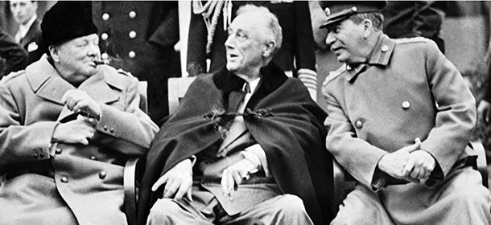Nel 1945 gli Alleati, cioè Stati Uniti (USA), Francia, Gran Bretagna e Unione Sovietica (URSS), sconfiggono il regime nazista e iniziano a pensare al futuro ordine dell’Europa. Il presidente americano Franklin Delano Roosevelt, il primo ministro inglese Winston Churchill e il segretario del partito comunista Josif Stalin si incontrano nella città sovietica di Yalta e decidono di dividere il territorio della Germania.
  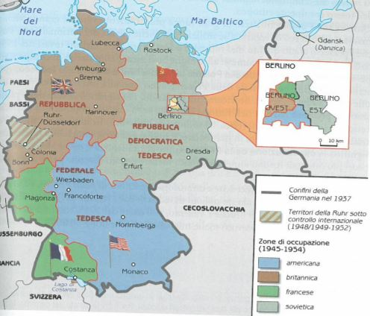La Germania viene temporaneamente divisa in quattro zone di occupazione:
  - una americana
  - una francese
  - una inglese
  - una sovietica.
  La stessa città di Berlino viene simbolicamente divisa nelle quattro zone di occupazione.
  Tra il 1947 e il 1949 gli Stati Uniti, la Gran Bretagna e la Francia decidono di unire i loro territori. Da questo momento la Germania viene divisa in due parti, chiamati blocchi:
  - il Blocco Ovest, conosciuto con il nome di Repubblica Federale Tedesca (BRD), con capitale Bonn, controllata dagli Stati Uniti;
  - il Blocco Est, conosciuto come Repubblica Democratica Tedesca (DDR), con capitale Berlino Est, controllata dall’Unione Sovietica.
  La stessa città di Berlino è divisa in due parti.
  La crisi e le tensioni politiche che nascono intorno alla città di Berlino portano alla nascita, il 4 aprile 1949, del Patto atlantico, un’alleanza a scopo difensivo che vede la partecipazione degli Stati Uniti, del Canada e di molti Paesi occidentali, fra cui l’Italia. Dal 1952 gli eserciti di questa alleanza iniziano a coordinarsi in un’unica direzione dando origine all’organizzazione NATO (North Atlantic Treaty Organisation).
  Anche i Paesi dell’Europa dell’Est si alleano e danno vita all’alleanza militare del Patto di Varsavia nel 1955.
  Da questo momento i rapporti tra Stati Uniti e URSS diventano sempre più difficili. Si tratta di due Paesi differenti sia in campo politico che economico. Gli Stati Uniti, che controllano la parte occidentale dell’Europa, sono uno stato democratico e hanno un’economia capitalista (cioè i mezzi di produzione appartengono ai privati). L’Urss, che controlla la parte orientale dell’Europa è invece un regime comunista, guidato da un unico partito, il partito comunista, con un’economia statalista (cioè non esiste la proprietà privata). Questa divisione porta ad un periodo di grande tensione e paura detto Guerra Fredda. L’espressione Guerra Fredda è utilizzata per indicare non un tipo guerra in senso tradizionale, da combattere con le armi e con gli eserciti, ma un nuovo tipo di conflitto che si “combatte” con azioni politiche, economiche e di propaganda. Soltanto raramente le due superpotenze (USA e URSS) arrivano allo scontro armato e questo non esplode mai in territorio statunitense o sovietico, ma viene combattuto in quelli che vengono chiamati Stati satelliti, ossia degli Stati indipendenti che si sono alleati o con gli americani o con i sovietici.
  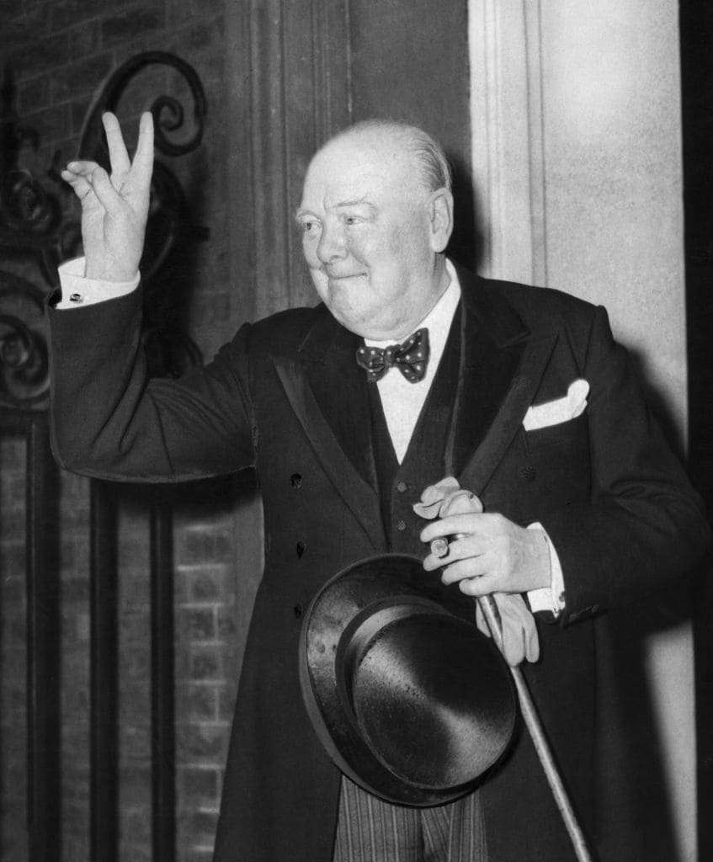Per spiegare al mondo questa situazione il 15 marzo del 1946 il primo ministro inglese Winston Churchill, durante una conferenza, utilizza l’espressione iron curtain, tradotta in italiano con l’espressione Cortina di ferro. La parola curtain significa sipario e fa pensare ad una separazione che divide idealmente l’Europa in due zone contrapposte di influenza, quella degli USA e quella dell’URSS e Paesi dell’Europa orientale sovietica.
winston churchill

Studiare

Rispondi. Vero o falso? | V | F | Verifica nel testo.
La Germania nazista ha vinto la Seconda guerra mondiale. |  | X | Stati Uniti, Francia, Gran Bretagna e Unione Sovietica (URSS) sconfiggono il regime nazista.
I vincitori decidono di tenere unita la Germania.
Il Patto di Varsavia è un’alleanza economica.
La Guerra Fredda è un conflitto che si combatte in territorio americano e sovietico.
La Cortina di Ferro è una linea immaginaria che divide l’Europa in due parti.
Impara i termini. Per ogni definizione inserisci le parole corrette che trovi nel testo.
PAROLE | DEFINIZIONI
 | Conflitto che non si combatte con armi ed eserciti, ma con azioni politiche
 | Stato che è ufficialmente autonomo e indipendente, ma alleato politicamente ed economicamente ad uno Stato più forte.
 | Economia dove c’è la proprietà privata e la libera iniziativa.
 | Nazione che, per potenza economica, politica e sviluppo tecnologico, ha una particolare influenza sugli altri Stati e un forte peso sugli eventi del mondo.
 | Tipo di messaggio pubblico dove si usano i giornali, le radio, la televisione e che ha la funzione di influenzare le opinioni o il comportamento delle persone.
 | Sistema politico in cui il potere è in mano a un solo partito e che prevede un’economia dove non esiste la proprietà privata.

- Completa la mappa con le seguenti parole:
economia statalista - democrazia - NATO - economia capitalista
regime comunista - Patto di Varsavia
- A coppie, “raccontate la mappa.

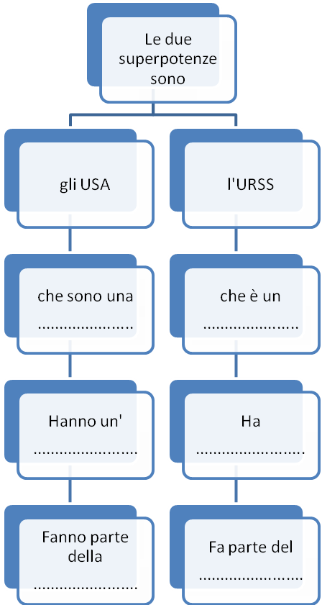
LEZIONE 2

Prima di cominciare
Scegliete uno di questi volantini di propaganda e provate a dare un titolo all’immagine.
Confrontatevi con i compagni e trovate che cosa hanno in comune titoli e immagini.

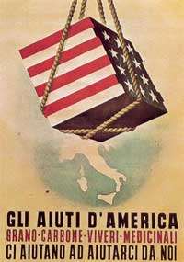
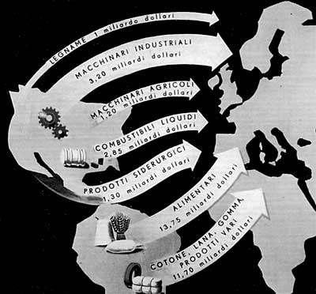

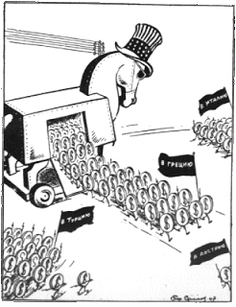
Leggere

→ Il Piano Marshall e la dottrina Truman  → La reazione dell’URSS: il COMINFORM e il COMECON. | manifesto pubblicitario tedesco sul piano marshall
  LA DOTTRINA TRUMAN, IL PIANO MARSHALL E IL COMECON
  Durante la conferenza di Yalta del 1945 il primo ministro inglese Winston Churchill chiede al governo americano di continuare ad aiutare economicamente l’Europa. La prima preoccupazione di tutti gli Stati è di risollevare l’economia dei Paesi coinvolti nella Seconda guerra mondiale.
  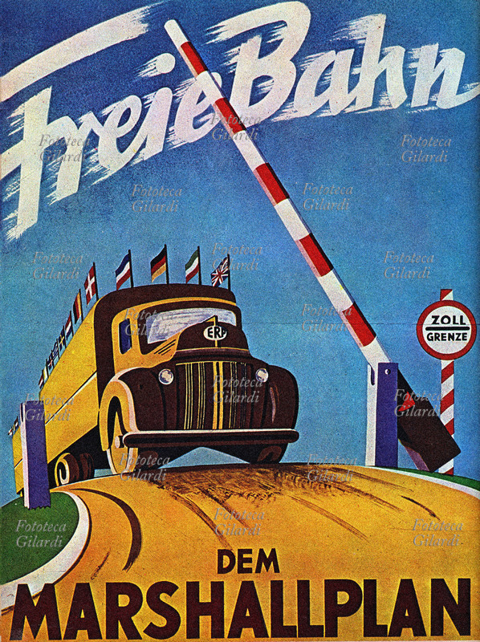Gli Stati Uniti danno così il via a una serie di aiuti economici a tutti quei Paesi europei che sono in linea con la loro politica; sono quindi esclusi dal piano di aiuti l’URSS e i Paesi dell’Europa orientale sovietica. È questo l’European recovery program (ERP), meglio conosciuto come Piano Marshall dal nome del suo ideatore, George Marshall. Il governo degli Stati Uniti approva il piano nel marzo del 1948 con l’obiettivo di rilanciare la produzione industriale dei Paesi europei.
  Gli Stati Uniti vogliono anche contrastare l’influenza dell’URSS e del comunismo sull’Europa, come annunciato dal nuovo presidente americano, Harry Truman, durante un discorso al Congresso americano. La strategia americana di contenimento del comunismo è conosciuta come “dottrina Truman”. Questa strategia è molto importante perché riesce a mantenere sotto controllo, negli Stati occidentali, i partiti che si ispirano al comunismo.
  Il progetto distribuisce all’Europa quasi 14.000 milioni di dollari. Grazie a questo contributo, dal 1948 al 1951 la produzione dei Paesi coinvolti passa dal 98% al 134%. Il Piano Marshall viene poi bloccato nel 1952.
  L’Unione Sovietica risponde al Piano Marshall con la creazione del COMINFORM (Ufficio di informazione dei Partiti comunisti). L’obiettivo dell’URSS è quello di collegare i partiti comunisti di tutto il mondo, anche quelli che non vengono direttamente controllati dall’Unione Sovietica. Con l’aiuto del COMINFORM, l’URSS vuole evitare che questi Paesi entrino a far parte del blocco americano. Nel gennaio 1949 viene, inoltre, costituito il COMECON (Comitato di Assistenza Economica), che ha l’obiettivo di costruire una collaborazione economica sempre più stretta tra i Paesi dell’Europa orientale e l’URSS. Questa politica economica alla fine avvantaggia soprattutto l’industria dell’Unione Sovietica e aumenta di fatto il controllo politico ed economico dell’URSS sui Paesi dell’Europa dell’Est.

Studiare

Rispondi. Vero o falso?
 | V | F | Verifica nel testo
Nel 1948 il Piano Marshall è approvato dal governo degli Stati Uniti. | X |  | Il Piano Marshall è approvato nel 1948.
L’obiettivo del Piano Marshall è di rilanciare la produzione industriale di tutti i Paesi coinvolti che hanno partecipato alla Seconda guerra mondiale.
L’obiettivo del Piano Marshall è solo economico.
La dottrina Truman prende il nome dal presidente americano.
Grazie agli aiuti americani l’economia europea cresce.
Negli stessi anni nel blocco sovietico nascono due organizzazioni: il Cominform e Comecon.

Rileggi i due testi “Introduzione alla Guerra Fredda” e “La dottrina Truman, il Piano Marshall e il Comecon” e metti in ordine cronologico gli avvenimenti indicando a fianco l’anno.
Winston Churchill utilizza per la prima volta l’espressione “cortina di ferro”.
Nascita del COMECON.
Conferenza di Yalta.
Approvazione del Piano Marshall.
Conclusione del Piano Marshall.
La Germania viene divisa in due parti.

Collega.
Gli Stati Uniti vogliono limitare l’influenza sovietica | con il Piano Marshall
L’URSS stringe accordi economici con i Paesi dell’Europa orientale | con il COMINFORM
Gli Stati europei ottengono risorse ed aiuti utili alla ripresa economica | con il COMECON
L’URSS mette in relazione i partiti comunisti di tutto il mondo | con la dottrina Truman

Osserva la carta storica. Quali Paesi ricevono gli aiuti del Piano Marshall? Quali Paesi sono esclusi? Perché? Racconta ad un compagno.

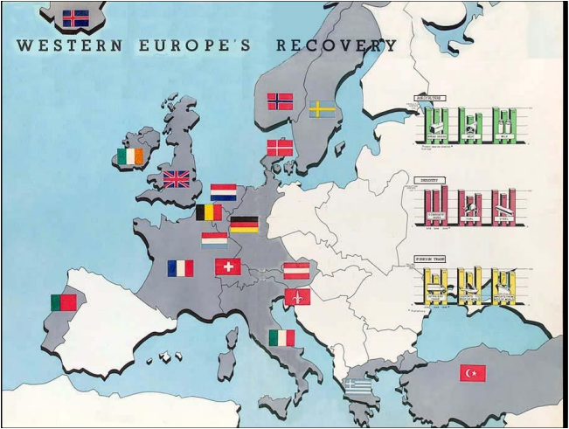
Immagine tratta da Stati europei coinvolti, da The Marshall Plan at the Mid-Mark, 1950. Averell Harriman Papers, Manuscript Division, Library of Congress.

Scrivi per ricordare meglio.

______________________________________________________________________________________________________________________________________________________________________________________________________________________________________________________________________________________________________________________________________________________________________________________________________

Riflettere sulla lingua
Confronta le frasi e nota che cosa è cambiato. Con quale parola è sostituito il verbo sottolineato?
La parola curtain significa sipario e fa pensare che un sipario separi idealmente l’Europa. | La parola curtain significa sipario e fa pensare ad una separazione che divide idealmente l’Europa. | separazione
Tutti gli stati sono innanzitutto preoccupati di risollevare l’economia dei Paesi coinvolti nella guerra. | La prima preoccupazione di tutti gli Stati è di risollevare l’economia dei Paesi coinvolti nella Seconda guerra mondiale.
La crisi e le tensioni portano alla nascita, il 4 aprile 1949, del Patto atlantico. All’alleanza partecipano gli Stati Uniti, il Canada e molti Paesi occidentali, fra cui l’Italia. | La crisi e le tensioni portano alla nascita, il 4 aprile 1949, del Patto atlantico, un’alleanza a scopo difensivo che vede la partecipazione degli Stati Uniti, del Canada e di molti Paesi occidentali, fra cui l’Italia.

Rifletti: Le parole che hai trovato sono delle nominalizzazioni. La nominalizzazione è la trasformazione in nome di un verbo o di un aggettivo con l’aggiunta di un suffisso -sione, -zione
Es. separare (verbo) → la separazione (nome)
La nominalizzazione si usa molto nei titoli e nella narrazione della storia.

Trasforma le frasi in titoli.
La Germania viene temporaneamente divisa in quattro zone. | → La temporanea divisione della Germania in quattro zone
La stessa città di Berlino viene simbolicamente divisa. | → La _____________________ simbolica della stessa città di Berlino
Il governo degli Stati Uniti approva il piano nel marzo del 1948. | → L’ _____________________ del piano Marshall da parte del governo degli Stati Uniti nel marzo 1978

LEZIONE 3

Prima di cominciare

Riconoscete queste immagini? Quali informazioni avete?
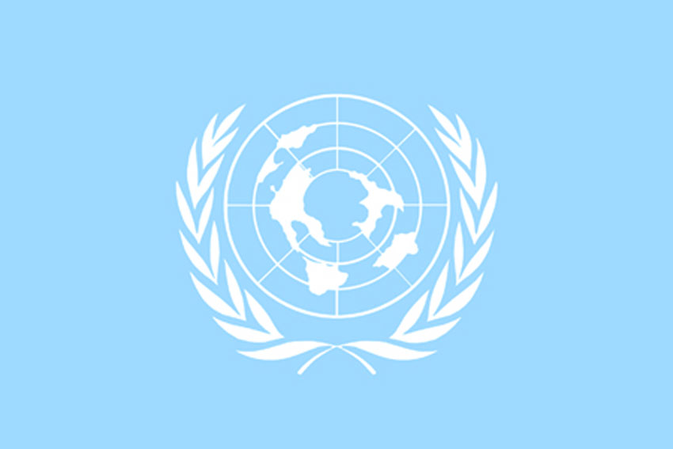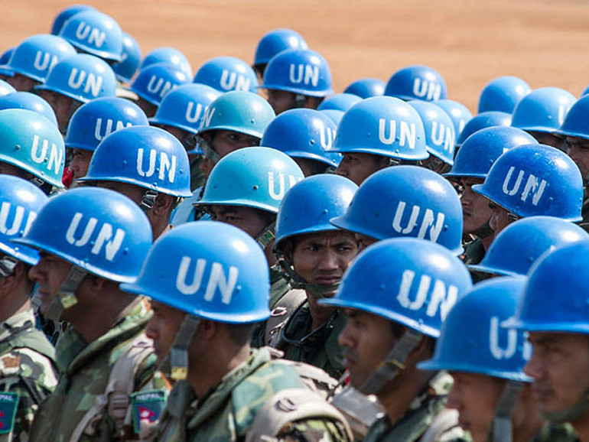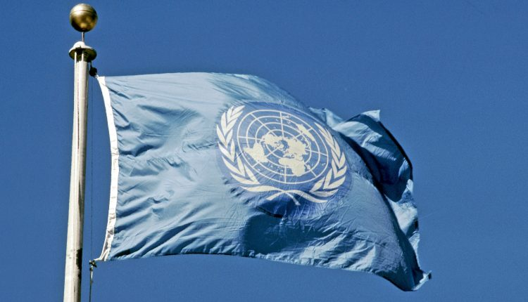

Leggere
→ La nascita dell’ONU. La sua organizzazione  Società della Nazioni: è un’organizzazione politica che nasce durante la Conferenza di pace di Parigi e voluta dal presidente americano Wilson. Il compito principale dell’organizzazione è il mantenimento della pace. Purtroppo l’organizzazione, anche per le divisioni politiche fra i partecipanti, non riuscì nel suo obiettivo.  Principio di autodeterminazione dei popoli: principio in base al quale i popoli del mondo hanno diritto di essere liberi da ogni dominazione esterna e da ogni persecuzione di tipo razziale e di scegliere liberamente il proprio sistema di governo.  Sovranità: è il potere riconosciuto a un soggetto di diritto pubblico internazionale (come ad esempio lo Stato), che può essere una persona (RE) o un organo collegiale (Stato). Questo potere viene esercitato sul territorio e sui suoi cittadini.
  LA NASCITA DELLE NAZIONI UNITE
  Mentre la guerra è ancora in corso, gli Alleati (USA, Gran Bretagna) firmano, nel 1941, la “Carta atlantica”, un documento che ha lo scopo di raggiungere la pace. Attraverso varie tappe (Conferenze di Mosca, 1943; Dumbarton Oaks, 1944; Jalta, 1945), USA, URSS e Gran Bretagna decidono di formare un’organizzazione internazionale con il compito fondamentale di mantenere la pace e la sicurezza collettiva. Il 26 giugno 1945, durante la Conferenza di San Francisco, nasce quindi l’ONU (Organizzazione delle Nazioni Unite) che riprende, in parte, i caratteri della Società delle Nazioni. La sua Carta (Carta delle Nazioni Unite) viene firmata da 51 Paesi ed entra in vigore il 24 ottobre 1945.
  Gli obiettivi principali dell’organizzazione sono:
  - mantenere la pace e la sicurezza internazionale;
  - sviluppare relazioni amichevoli fra le nazioni;
  - rispettare l’eguaglianza dei diritti e l’autodeterminazione dei popoli;
  - promuovere la cooperazione tra gli Stati in materia economica, sociale e culturale;
  - rispettare i diritti dell’uomo e le libertà fondamentali.
  Gli organi principali dell’organizzazione sono:
  - l’Assemblea generale, dove sono rappresentati tutti gli Stati partecipanti. Questo organo discute e decide sulle questioni internazionali;
  - il Consiglio di sicurezza, composto da 15 membri di cui 5 permanenti (Cina, Unione Sovietica, Gran Bretagna, Francia e Stati Uniti) e 10 eletti a rotazione ogni due anni. Ogni membro permanente ha diritto di veto e può bloccare qualsiasi decisione contro i propri interessi politici e/o economici nelle varie zone del mondo; la sovranità assoluta dei cinque stati vincitori della Seconda guerra mondiale viene quindi messa al primo posto. Il diritto di veto è stato chiesto da Stalin, leader dell’URSS, durante la conferenza di Yalta del 4 febbraio 1945);
  - il Segretariato: è un organo amministrativo e guidato dal Segretario generale, eletto ogni cinque anni, con compiti amministrativi e di mediazione;
  - la Corte internazionale di Giustizia, che si occupa di risolvere problemi di diritto internazionale fra gli Stati.

Studiare

Rileggi il testo e completa la tabella sull’ONU.
L’ONU
Data di nascita
Obiettivi principali
Organismi principali
Stati permanenti

Rileggi nel testo gli obiettivi dell’ONU e completa le frasi, come nell’esempio.

L’ONU…
- rispetta i diritti dell’uomo
- ____________ la sicurezza internazionale
- ____________ la cooperazione economica, sociale e culturale tra gli Stati
- ____________ la pace
- ____________ le libertà fondamentali
- ____________ le relazioni di amicizia tra i Paesi
- ____________ l’autodeterminazione dei popoli

A coppie spiegate che cos’è il “diritto di veto”.

Scrivi per ricordare meglio.
__________________________________________________________________________________________________________________________________________________________________________________________________________________________________________

Compito di realtà - Attività di gruppo
All’interno dell’Onu operano diverse agenzie che si occupano di vari settori: economico (il Fondo monetario Internazionale, la Banca mondiale, ecc.), sociale (UNICEF, OMS, FAO, ecc.), politico (UNCHR, ecc.), culturale (UNESCO).
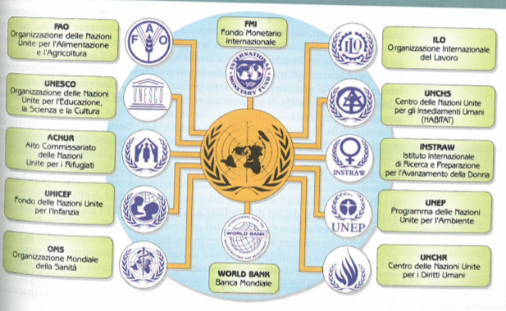

A piccoli gruppi navigate sul sito http://www.onuitalia.it, cercate informazioni su una delle agenzie che operano all’interno dell’ONU e organizzatele per una presentazione pubblica: decidete la modalità di presentazione (sintesi, mappa concettuale, power point, documento…), i destinatari a cui rivolgere la presentazione e per quali finalità.

Il digitale in classe
Il testo può essere scritto anche al computer. Attraverso la piattaforma Google suite for Education, per esempio, è possibile far scrivere testi, documenti e presentazioni e condividerli con il docente e con i compagni. Google suite for Education dà la possibilità di commentare al margine e di suggerire ampliamenti o revisioni che lo studente o il gruppo potranno accettare o rifiutare.

LEZIONE 4

Prima di cominciare
Questa è la carta del mondo negli anni ‘50. Che cosa notate? Che cosa significa per voi la parola Filo-USA? Filo-URSS?

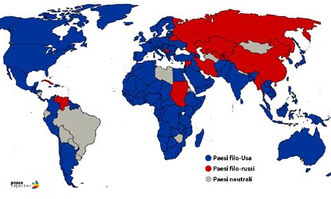

Leggere

→ La costruzione del muro di Berlino  → La crisi di Cuba e il pericolo di un conflitto | Il muro di Berlino  Sono diversi i momenti e i luoghi in cui si rischia lo scontro fra le due superpotenze (USA e URSS). Come abbiamo già visto, nel 1949 il territorio della Germania è diviso in due aree: a occidente la Repubblica Federale Tedesca con una economia capitalista, e a oriente la Repubblica Democratica Tedesca, alleata all’URSS.  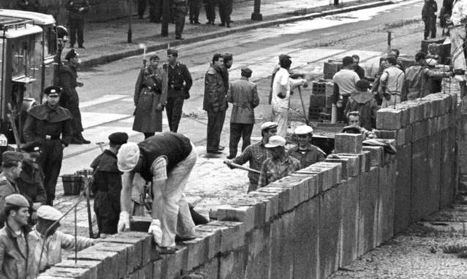  La stessa capitale storica della Germania, Berlino, è divisa in due e diventa il simbolo fisico della divisione politica dell’Europa. Molti abitanti della parte orientale cercano, in ogni modo, di passare nella parte occidentale, dove le condizioni di vita sono migliori e c’è una maggiore libertà. Per bloccare questo passaggio il governo comunista della Repubblica Democratica Tedesca decide di costruire, nel 1961, un muro che separa fisicamente per quasi trent’anni la città. Il muro di Berlino diventa il simbolo della Guerra Fredda.  costruzione del muro di berlino  La crisi dei missili di Cuba  Anche in altre zone del mondo i rapporti fra USA e URSS diventano più complicati. È a Cuba che si rischia il conflitto fra le due superpotenze. L’isola di Cuba è guidata dal 1959 da un giovane rivoluzionario, Fidel Castro.  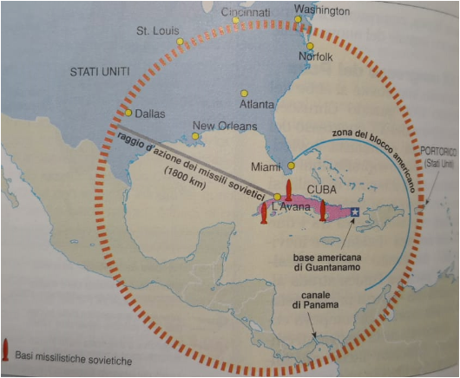  Castro, dopo una guerriglia di anni, riesce a rovesciare Fulgencio Batista, un generale alleato degli USA. Gli Stati Uniti temono che Cuba diventi un modello per molti Paesi dell’America del Sud, quindi appoggiano un tentativo controrivoluzionario contro Castro, ma la spedizione fallisce (1961). Castro accetta allora la protezione dell’Unione Sovietica e proclama a Cuba una Repubblica socialista. L’URSS, guidata dal nuovo capo del partito comunista, Krusciov, installa sull’isola le basi per missili atomici. I missili con testate nucleari sono in grado di colpire le principali città della costa orientale degli USA. La rottura definitiva dei rapporti fra USA e URSS si ha nel 1962 quando gli aerei spia americani scoprono l’esistenza delle basi missilistiche. Il nuovo presidente americano decreta il blocco navale di Cuba, cioè impedisce ogni relazione commerciale con Cuba.  isola di cuba e bay of pig, dove sono stati installati i missili sovietici.  Per la prima volta nella storia della Guerra Fredda c’è il pericolo di uno scontro armato diretto tra URSS e USA. In questa situazione Krusciov e Kennedy arrivano, tuttavia, ad un accordo: l’Urss ritira i missili, in cambio gli americani non attaccano l’isola e non rovesciano il regime comunista di Fidel Castro.  Negli anni successivi la situazione politica delle due superpotenze si complica: il 22 novembre 1963 il Presidente americano Kennedy è assassinato, in circostante ancor oggi non chiare, a Dallas, in Texas. Nel 1964, invece, Krusciov, già indebolito in seguito agli accordi con gli USA, è costretto a dimettersi dalla carica di Segretario del Partito comunista, inizia per l’URSS un periodo ancor più di chiusura.

Studiare

Scegli la risposta esatta.

Il muro di Berlino è stato costruito per volontà del:
- governo americano
- governo sovietico
- governo di Berlino

Il muro divideva
- la Germania dell’Est da quella dell’Ovest
- l’Europa dell’Est dall’Europa dell’Ovest
- Berlino Est da Berlino Ovest

Il 1962 è importante per
- l’elezione del nuovo presidente americano Kennedy
- la costruzione del Muro di Berlino
- l’installazione dei missili nucleari a Cuba

Cosa è successo nel 1963?
- Krusciov si dimette da Capo del Partito
- Il presidente Kennedy viene assassinato
- Breznev viene eletto Presidente dell’URSS

Rileggi il testo e metti in ordine cronologico gli avvenimenti indicando a fianco l’anno.
Uccisione del presidente americano John Kennedy.
Costruzione di un muro che separa la città di Berlino.
Fidel Castro prende il potere a Cuba.
La Germania è divisa in due Stati.
Si rischia il conflitto armato fra USA e URSS.
Blocco navale contro Cuba.
Completa le frasi.

- Le autorità della Germania Democratica costruiscono il muro di Berlino per _____________
___________________________________________________________________________

- Gli Usa istituiscono il blocco navale di Cuba dato che ______________________________
___________________________________________________________________________

- Gli Usa appoggiano una controrivoluzione a Cuba perché __________________________
___________________________________________________________________________

- Gli USA e l’URSS rischiano di entrare in guerra poiché _____________________________
___________________________________________________________________________

- Gli USA e l’URSS evitano la guerra a Cuba perché ________________________________
___________________________________________________________________________

LEZIONE 5

Prima di cominciare
Le foto rappresentano un momento di grande cambiamento nella società tra il 1950 e il 1960 e descrivono quella che verrà chiamata “società dei consumi”. Che cosa significa secondo voi questo modo di dire?

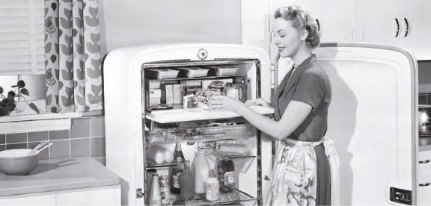
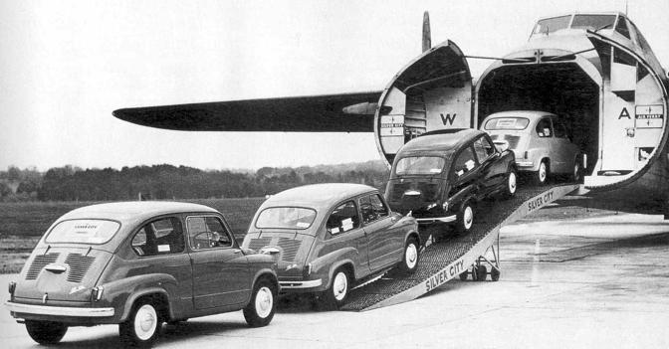
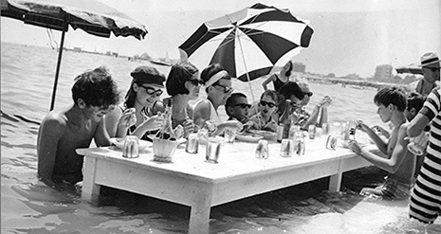

Leggere

→ Lo sviluppo economico degli anni Cinquanta e la nascita della società dei consumi  Meccanizzazione del lavoro: sostituzione del lavoro manuale degli operai con una macchina.  → Il Welfare state  → La guerra in Vietnam e l’aumento del costo del petrolio  → La crisi del Welfare state e la politica neo-liberista  Manodopera: insieme delle persone che lavorano in uno o più settori di attività produttiva, esempio nell’agricoltura e nell’industria (lavoratori che hanno una specializzazione professionale e lavoratori non specializzati). | L’ECONOMIA TRA GLI ANNI ’50 E ‘80  Dagli anni Cinquanta i Paesi industrializzati, soprattutto quelli europei che hanno ricevuto gli aiuti del Piano Marshall, conoscono un periodo di crescita economica (“boom economico”). Questo sviluppo si manifesta con un aumento della quantità di ricchezza e di beni prodotti da ogni singolo Stato (Prodotto interno lordo o PIL). Le condizioni che favoriscono lo sviluppo sono:  - l’aumento della domanda di beni di consumo dovuta alla crescita della popolazione e al miglioramento delle condizioni generali di vita;  - la disponibilità di risorse da investire per lo sviluppo e la ricostruzione dei Paesi che sono usciti dalla guerra;  - la crescita della produzione industriale possibile grazie alla meccanizzazione del lavoro e ai cambiamenti tecnologici, ma anche al basso costo del petrolio.  Lo sviluppo economico e una maggiore disponibilità di denaro portano le persone ad acquistare non solo beni di prima necessità (es. cibo e vestiario), ma anche beni di consumo come automobili, elettrodomestici, oggetti di arredamento. Inizia così la società dei consumi, caratterizzata da una forte domanda di beni e servizi da parte della popolazione.  Negli anni ’60 nasce, anche, il Welfare State, o “stato sociale”, cioè un insieme di azioni decise dagli Stati per migliorare le condizioni di vita dei cittadini lavoratori e delle fasce più deboli della popolazione. Nello specifico lo stato sociale offre servizi come l’assistenza sanitaria gratuita per tutti e l’istruzione obbligatoria. Lo stato sociale garantisce, inoltre, servizi basilari come il congedo per malattia o per maternità, un sostegno in caso di invalidità, il sussidio di disoccupazione o di infortunio. L’erogazione di servizi così importanti porta, però, i governi di moltissimi stati a un crescente deficit di bilancio, cioè ad un aumento delle spese rispetto alle entrate.  Il periodo di crescita generale dura fino al 1973, quando il modello economico di sviluppo entra in crisi. Una serie di vicende politiche favorisce questa crisi.  Gli Stati Uniti, per esempio, sono impegnati nella lunga guerra del Vietnam (1964-1975). Il Vietnam dal 1954 è diviso in due parti: il Vietnam del Nord comunista e il Vietnam del Sud, guidato da una dittatura militare. Gli Stati Uniti decidono di sostenere la dittatura militare del Sud ed entrano in guerra per sconfiggere il regime comunista del Nord. Si tratta di una guerra che gli Stati Uniti alla fine perdono e che provoca soprattutto spese enormi e una forte opposizione dell’opinione pubblica statunitense.  Nello stesso tempo i Paesi produttori di petrolio aumentano il prezzo del petrolio in seguito al peggioramento delle loro relazioni politiche con gli Stati Uniti. Tutto ciò determina un aumento dei costi di produzione e dei prezzi industriali, che causa un generale rallentamento economico, un aumento dei prezzi dei beni, un ampliamento della disoccupazione.  Il peggioramento della situazione economica porta i lavoratori a protestare per chiedere aumenti dei salari (stipendi) e il mantenimento dei diritti. In questa fase spesso gli stati provano a trovare una soluzione e a garantire tutti i diritti previsti dallo stato sociale, ma ciò non fa altro che portare la spesa pubblica ad ingrandirsi sempre di più.  Per risolvere la crisi negli anni ’80 alcuni Paesi, come la Gran Bretagna e gli USA, cercano di limitare sempre più l’intervento dello stato nell’economia e riducono sensibilmente il numero dei servizi offerti ai cittadini. Questa politica che vede limitato il ruolo dello stato è detta neo-liberista.  Per riuscire a diminuire gli effetti negativi della crisi produttiva le aziende invece:  - introducono nuove innovazioni tecnologiche nelle industrie, grazie al ricorso ai computer, alla telematica e alla robotica;  - sostituiscono sempre più la manodopera con le macchine, che diminuiscono i tempi di produzione;  - riducono i costi della produzione anche attraverso la tendenza a spostare le produzioni in Paesi dove il costo della manodopera e delle tasse è minore.  Queste scelte politiche portano ad una ripresa delle economie, ma nello stesso tempo colpiscono le fasce di cittadinanza più deboli. Sono infatti i cittadini più poveri che vedono peggiorare le loro condizione di vita. Essi non possono più contare su tutte le tutele e gli aiuti che lo Stato sociale ha garantito nei decenni precedenti.

Studiare

Scegli le risposte esatta.
Quali fattori hanno permesso la crescita economica negli anni 50-70? (Sono presenti diverse opzioni).
- La meccanizzazione del lavoro
- Il trasferimento della produzione economica in Paesi dove la manodopera costa meno
- I cambiamenti tecnologici
- La migrazione dalle città verso le campagne
- La politica neo-liberista
- La diminuzione del costo del petrolio
- Lo scoppio della guerra

Negli anni 60, Il welfare state, è
- un piano di aiuti economici per aumentare la produzione industriale
- detto anche stato sociale ed è l’insieme delle politiche pubbliche che hanno l’obiettivo di garantire migliori condizioni di vita ai cittadini e ai lavoratori
- l’intervento dello Stato in economia e nella vita della società, che ha l’obiettivo di ridurre il numero di servizi offerti per evitare di indebolirsi economicamente

Negli anni 80 la politica neoliberista si pone di
- aumentare la spesa dello stato
- diminuire la spesa dello stato
- diminuire le spese militari
Causa ed effetto. Collega.
Gli aiuti del Piano Marshall, il basso costo del petrolio e le innovazioni tecnologiche  Negli anni Cinquanta la maggiore disponibilità di denaro  Il forte impegno dello stato nel garantire i servizi  Negli anni Settanta l’aumento del costo del petrolio  Negli anni Ottanta lo sviluppo della politica neo-liberista |  | favorisce l’aumento dei prezzi  aumenta il deficit degli stati  porta alla riduzione delle spese per i servizi alla popolazione  porta la popolazione ad acquistare prodotti anche di consumo  permettono il boom economico

Elenca i sette servizi principali garantiti dallo Stato sociale.
- ____________________________________
- ____________________________________
- ____________________________________
- ____________________________________
- ____________________________________
- ____________________________________
- ____________________________________

Inserisci le parole dell’elenco seguente nel gruppo corretto.
crescita economica | prodotto interno lordo | dittatura militare | guerra | deficit di bilancio | beni di prima necessità | opinione pubblica | disoccupazione

PAROLE DELLA POLITICA PAROLE DELL’ECONOMIA

LEZIONE 6

Leggere

→ La crisi dell’URSS  → La caduta del muro di Berlino | LA CRISI SOVIETICA E LA CADUTA DEL MURO DI BERLINO  Durante gli anni Sessanta e Settanta l’URSS è guidata da Leonid Breznev, segretario del Partito Comunista. In questo periodo l’URSS continua a controllare l’Europa dell’Est e ferma ogni tentativo di rivolta contro i regimi comunisti che scoppia in Ungheria e Cecoslovacchia. In politica interna ogni forma di opposizione è bloccata.  La situazione cambia negli anni Ottanta. Le spese per la guerra fra URSS e Afganistan e la debolezza tecnologica, dimostrata in seguito all’incidente nucleare di Chernobil, mettono in crisi la politica economica dell’URSS.  Nel 1985 Michail Gorbaciov è eletto segretario del Partito comunista sovietico. Nel febbraio del 1986 Gorbaciov elabora un grande programma di ristrutturazione del sistema economico sovietico, famoso con il nome di PERESTROJKA.  Lo scopo della perestrojka è di:  - riorganizzare l’economia sovietica;  - riformare il sistema politico dell’URSS.  Secondo il nuovo presidente l’Unione Sovietica ha bisogno di più trasparenza, libertà di discussione e libertà di critica.  Nel 1989 la situazione inizia a cambiare in tutti gli stati socialisti. Il primo segno di trasformazione è la decisione dell’Ungheria di far liberare gli oppositori del governo comunista, di tagliare il filo spinato e di rendere inattivi gli allarmi lungo il confine. La “cortina di ferro” inizia a distruggersi.  Nel settembre del 1989 i tedeschi dell’est cominciano a emigrare in massa verso la Germania dell’ovest.  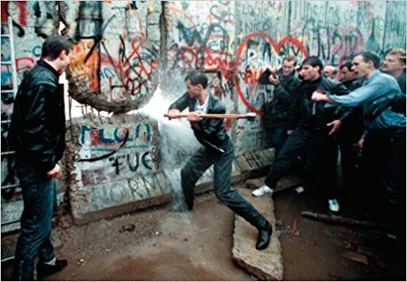  Il 9 novembre 1989 le autorità comuniste tedesche, incapaci di fermare le migrazioni, emanano una nuova normativa e autorizzano la libera circolazione fra le due Germanie.  Dopo questa notizia la popolazione di Berlino Est si precipita a distruggere il Muro che viene demolito e con questa azione cancella definitivamente il simbolo della separazione dell’Europa.  Dopo questo atto il governatore tedesco Helmut Kohl decide di sostenere l’idea di riunificare la Germania. Il governo sovietico non è d’accordo con questa strategia politica, ma Kohl trova sostegno da parte del governo americano che gli permette di portare a termine questo progetto il 3 ottobre 1990.  distruzione del muro di berlino

Studiare
Cerca le informazioni sul testo e scrivile nella “linea temporale” qui sotto.

1985
1989
1990
1986

Riflettere sulla lingua
Fai un confronto tra i due testi e trova in quello a destra come sono cambiati i verbi sottolineati.
Testo A  Nel settembre del 1989 i tedeschi dell’Est cominciano a emigrare in massa verso la Germania dell’Ovest.  Il 9 novembre 1989 le autorità comuniste tedesche, incapaci di fermare le migrazioni, emanano una nuova normativa e autorizzano la libera circolazione fra le due Germanie.  Dopo questa notizia la popolazione di Berlino Est si precipita a distruggere il Muro che viene demolito e con questa azione cancella definitivamente il simbolo della separazione dell’Europa. | Testo B  Nel settembre 1989 i tedeschi dell’Est cominciarono di nuovo (come negli anni Cinquanta) a emigrare in massa verso la Germania occidentale, attraverso l’Ungheria. Il 9 novembre 1989, le autorità comuniste della RDT presero atto dell’impossibilità di fermare l’esodo con la forza ed emanarono una nuova normativa relativa al transito alle frontiere, che in pratica significava la completa liberalizzazione della circolazione fra le due Germanie. Non appena la notizia si diffuse, la popolazione di Berlino Est si precipitò in massa contro il muro, che venne demolito in più punti, cancellando il simbolo più esplicito e odioso della divisione dell’Europa in due schieramenti ideologici e militari contrapposti.  Tratto da Francesco Maria Feltri, Chiaroscuro, vol.3, SEI Editore.

Osserva e completa.
cominciano → cominciarono
emanano →
si precipita 
I verbi che hai individuato sono al passato remoto che descrive fatti del passato definiti e delimitati, lontani nel tempo, e che si usa soprattutto nei romanzi o per parlare di storia.

Leggi e trasforma i verbi dal passato remoto al presente, come nell’esempio.
In diverse zone del mondo, gli anni compresi tra il 1950 e il 1979 furono (sono) un periodo di cambiamenti sociali e di sviluppo economico. Insieme agli USA, i due Stati che registrarono (_______________) i successi più clamorosi furono (_______________) il Giappone e la Repubblica federale tedesca: tra il 1951 e il 1973, il primo mantenne (_______________) un incremento annuo del proprio prodotto interno lordo (PIL) pari al 10%, mentre il PIL della seconda registrò (_______________) nello stesso periodo una crescita media annua del 5,9%.

-----------------------------------------------------------------------------------------------------------------------------------

Se rileggiamo il paragrafo “La crisi sovietica e la caduta del muro di Berlino” possiamo trovare alcuni termini evidenziati in blu come: inattivi o incapaci: il prefisso -in è seguito da un secondo elemento che può essere un sostantivo e/o un aggettivo.
ESEMPIO:
esperienza ▶ inesperienza
organico ▶ inorganico
curante ▶ incurante
difeso ▶ indifeso
giustizia ▶ ingiustizia
Il primo segno di trasformazione è la decisione dell’Ungheria di far liberare gli oppositori del governo comunista, di tagliare il filo spinato e di rendere inattivi (non attivi) gli allarmi lungo il confine.
Nel settembre del 1989 i tedeschi dell’Est iniziano a emigrare in massa verso la Germania dell’Ovest. Il 9 novembre 1989 le autorità comuniste tedesche, incapaci (non capaci) di fermare le migrazioni, autorizzano la libera circolazione fra le due Germanie
INATTIVI = non attivi
INCAPACI = non capaci
Questi due elementi uniti compongono un’unica parola e in questi casi il prefisso -in indica una mancanza, una privazione, una contrarietà o un’opposizione.

Completa correttamente le frasi con il giusto termine.
incurabile - infelice - incompleta - inesperienza - introvabile - intollerante
- Ho perso il mio portafoglio. L’ho cercato sia a casa che in ufficio, ma sembra _______________________.
- Questa mattina siamo andati al museo d’arte moderna, abbiamo visto molte opere ma la mostra era _______________________.
- A Giulia piacciono tanto i dolci, ma purtroppo non può mangiarne molti perché è _______________________ allo zucchero.
- Marco ha partecipato alla gara di nuoto ma la sua _______________________ gli ha fatto perdere la competizione.
- Ho la febbre da una settimana, il medico mi ha prescritto l’antibiotico ma sto ancora male. Questa influenza sembra _______________________.
- Anna si è trasferita in Inghilterra lo scorso anno. Ieri sera le ho telefonato, ma non l’ho sentita molto contenta, al contrario, sembrava _______________________ di vivere a Londra.

Compito di realtà - Attività di gruppo
Metti a confronto due carte, una appartenente al periodo della Guerra Fredda e una attuale. Cosa noti? Quali stati sono subentrati all’Unione sovietica? Puoi usare anche Googlemaps.
________________________________________________________________________
________________________________________________________________________
________________________________________________________________________
________________________________________________________________________
________________________________________________________________________

Per concludere
Glossario di classe
In classe individuate le parole chiave dell’argomento studiato. Dividetevi in sottogruppi. Ogni sottogruppo scrive una definizione del termine e la sua radice etimologica (la provenienza della parola).
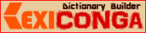
Il digitale in classe
Per la realizzazione di un glossario on line si consiglia la risorsa digitale lexiconga (http://lexicon.ga/), uno strumento progettato per costruire dizionari. Attraverso lexicon è possibile inserire parole e definizioni.

Preparare l’interrogazione
In gruppo rileggete tutti i testi e provate a costruire una grande mappa concettuale di sintesi:
- sulla Guerra Fredda (periodo, causa, effetti);
- sull’economia dagli anni ’50 agli anni ’70;
- sulla nascita delle Nazioni unite;
- sulla crisi sovietica e la caduta del Muro di Berlino.

Il digitale in classe
Sono molte le risorse che permettono di costruire e realizzare mappe concettuali. Di seguito un elenco di possibili risorse (MindMeister, Xmind, FreeMind, Mindomo, Cmap Tools) che permettono di individuare e digitare i concetti fondamentali, trovare e appuntarsi nessi logici che li legano, creare legende personalizzate, organizzare i concetti su vari livelli.

Aiutandovi con la mappa che avete costruito, esercitatevi a raccontare gli eventi provando a utilizzare queste parole del vostro manuale:

parole per iniziare… | Parole per collegare…
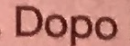  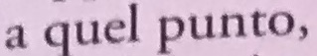  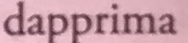  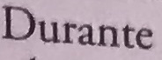  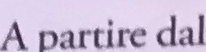 | 